Технологическая карта
изготовления корзинки для пасхальных яиц (7-9 лет)
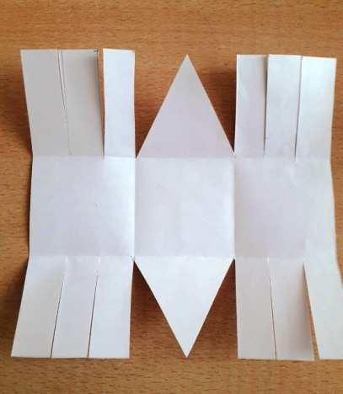 | Для изготовления корзинки понадобятся:  - квадрат из бумаги (размер произвольный);  - ножницы;  - клей.  Берем квадрат, сторона которого делится на три, складываем по получившимся линиям по горизонтальным, затем по вертикальным. Первый и последний квадратик делим на три примерно равные части, а средний напополам и углы соединяем, вырезаем треугольник (как на фото).
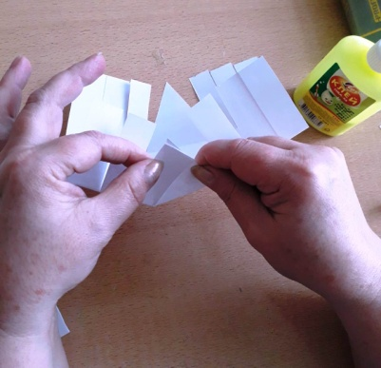 | Две полоски с противоположных сторон соединяем на вершине треугольника.
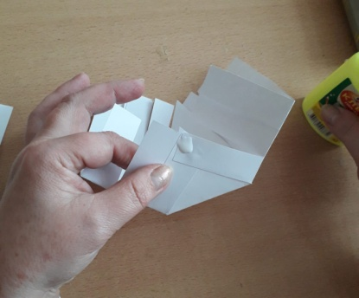 | Склеиваем на вершине треугольника.
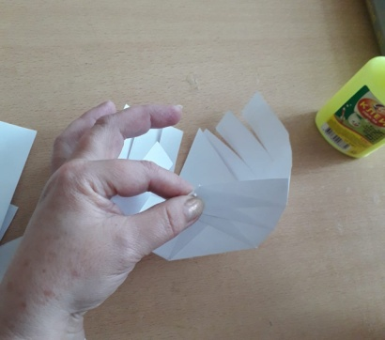 | Поочередно приклеиваем все стороны.
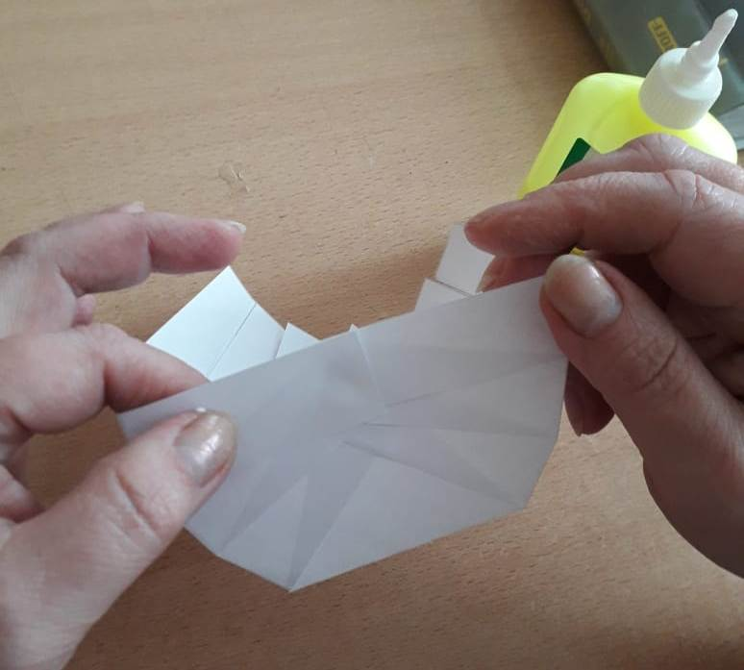 | Одна сторона готова.
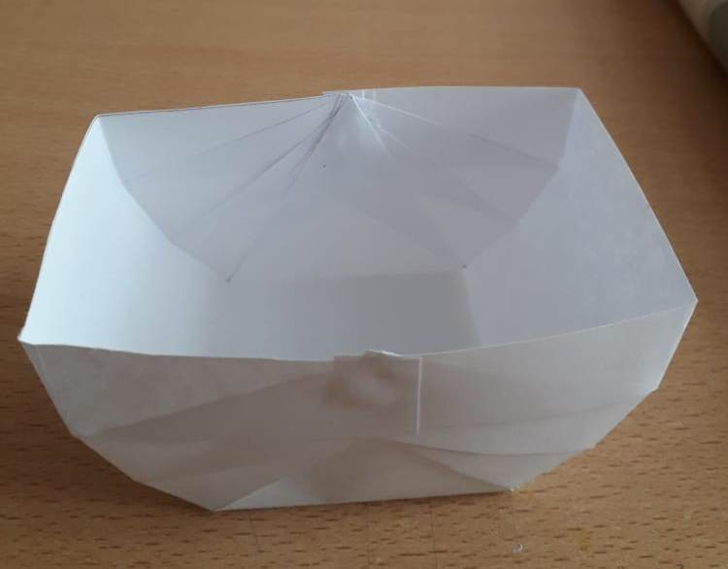 | Приклеиваем другую сторону. Готово!
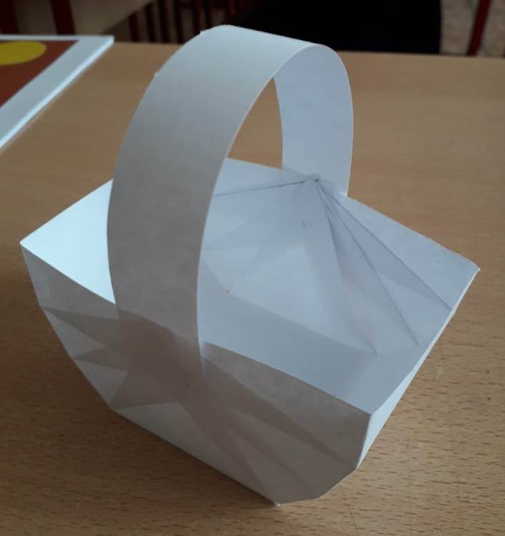 | Приклеиваем ручку.
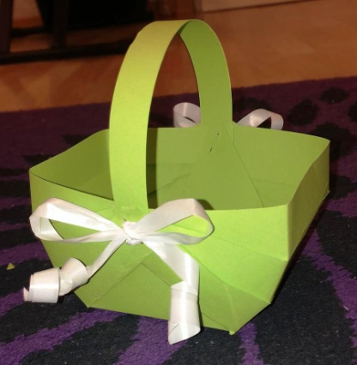 | Украшаем готовую корзинку.

